HỌC VIỆN CÔNG NGHỆ BƯU CHÍNH VIỄN THÔNG  KHOA VIỄN THÔNG 1 | CỘNG HOÀ XÃ HỘI CHỦ NGHĨA VIỆT NAM  Độc lập – Tự do – Hạnh phúc

TÀI LIỆU THIẾT KẾ CHI TIẾT
Kiến trúc hệ thống và thuật toán điều khiển
Mô đun điều khiển pin mặt trời trên vệ tinh siêu nhỏ CubeSat 1U
(Phụ lục kỹ thuật — cụ thể hoá Hình 1 và Hình 2 của Đề cương NCKH Sinh viên 2026)
Đề tài gốc: | Nghiên cứu thiết kế thử nghiệm mô đun điều khiển pin mặt trời trên vệ tinh siêu nhỏ Cubesat 1U
Mã số: | SV–2026–VT1
Đơn vị chủ trì: | Khoa Viễn Thông 1
Chủ trì đề tài: | Nguyễn Minh Tiến — MSV: B222DCVT461
Người hướng dẫn: | TS. Bùi Quang Chung
Ngày biên soạn: | 19/08/2026

Mục lục
▸ 0. Phạm vi và cách sử dụng tài liệu
▸ 1. Yêu cầu hệ thống và ngân sách năng lượng tham khảo
▸ 2. Kiến trúc phần cứng chi tiết
▸ 3. Thuật toán bám điểm công suất cực đại (MPPT)
▸ 4. Thuật toán quản lý năng lượng và sạc pin — Máy trạng thái
▸ 5. Thiết kế mạch lực chuyển đổi DC-DC
▸ 6. Thiết kế mạch bảo vệ nhiều lớp
▸ 7. Cảm biến, đo lường và giao thức Telemetry/Command
▸ 8. Kiến trúc firmware nhúng
▸ 9. Kế hoạch đo kiểm và đánh giá hiệu năng
▸ 10. Bảng linh kiện tham khảo (BOM sơ bộ)
▸ 11. Kết luận và định hướng phát triển

0. Phạm vi và cách sử dụng tài liệu
Tài liệu này cụ thể hoá Mục 4b của đề cương NCKH SV 2026 (mã SV-2026-VT1): từ sơ đồ khối tổng quát (Hình 1) và lưu đồ thuật toán tổng quát (Hình 2) trong đề cương gốc, xây dựng thành một phương án kỹ thuật đầy đủ — kiến trúc phần cứng chi tiết đến cấp linh kiện/IC, thuật toán MPPT viết dưới dạng công thức và giả mã có thể lập trình trực tiếp, máy trạng thái quản lý sạc pin, thiết kế mạch lực, mạch bảo vệ, và kế hoạch đo kiểm định lượng.
Lưu ý quan trọng: Mọi thông số kỹ thuật (điện áp, dòng điện, giá trị linh kiện, ngưỡng bảo vệ...) trong tài liệu là số liệu tham khảo, được tính toán từ thông số điển hình của các dòng sản phẩm thương mại tương đương (đã đối chiếu qua datasheet nhà sản xuất) để minh hoạ đầy đủ phương pháp thiết kế. Nhóm thực hiện đề tài cần đo kiểm và hiệu chỉnh lại theo linh kiện thực tế lựa chọn khi triển khai.

1. Yêu cầu hệ thống và ngân sách năng lượng tham khảo

1.1. Yêu cầu chức năng và ràng buộc thiết kế
Hạng mục | Yêu cầu / Ràng buộc
Thể tích khả dụng | Bo mạch điều khiển ≤ 90×90×~15 mm (chuẩn PC/104-like cho 1U), chừa khe cho pin 18650
Nguồn vào | 1–2 mặt pin mặt trời gắn thân, mỗi mặt 2 tế bào GaAs 3 lớp nối tiếp
Lưu trữ | 01 cell Li-ion 18650 (mở rộng 1S2P nếu cần thêm dung lượng)
Bus đầu ra | 1× bus chưa ổn áp (=Vbatt), 1× 3.3V, 1× 5.0V, có load-switch điều khiển được
Hiệu suất bám MPPT | ≥ 92% so với công suất cực đại lý thuyết (mục tiêu thiết kế)
Hiệu suất chuyển đổi DC-DC | ≥ 90% tại điểm làm việc danh định
Bảo vệ | OVP/UVLO/OCP/chống dòng ngược/bảo vệ nhiệt — tối thiểu 2 lớp (phần cứng độc lập + phần mềm)
Giao tiếp | I2C slave (hoặc UART) tới OBC, chu kỳ telemetry cấu hình được
Môi trường thử nghiệm | 0–40°C (phòng thí nghiệm); thiết kế chừa dư địa nâng cấp lên dải công nghiệp/không gian sau này

1.2. Ngân sách năng lượng — ví dụ tính toán tham khảo
Đây là điểm mà sơ đồ gốc chưa thể hiện: một thiết kế MPPT chỉ thực sự "cụ thể" khi nó được neo vào một ngân sách công suất bằng số. Ví dụ dưới đây minh hoạ cách tính, nhóm cần thay bằng thông số đo thực tế của tấm pin và tải đã chọn.
Thông số | Ký hiệu | Giá trị tham khảo
Độ cao quỹ đạo LEO giả định | h | ≈ 500 km
Chu kỳ quỹ đạo | T_orbit | ≈ 94,5 phút
Tỉ lệ thời gian nhật thực | — | ≈ 35% (T_eclipse ≈ 33 phút)
Điện áp hở mạch / mặt (2 cell nối tiếp) | Voc | ≈ 5,2 V (BOL, AM0, 28°C)
Dòng ngắn mạch / mặt | Isc | ≈ 0,50 A
Công suất cực đại / mặt | Pmp | ≈ 2,16 W (Vmp≈4,4V; Imp≈0,49A)
Hệ số góc tới trung bình (không có ADCS bám 3 trục hoàn hảo) | cosθ_avg | ≈ 0,55 – 0,65
Hiệu suất bám MPPT | η_MPPT | ≈ 95%
Hiệu suất bộ biến đổi DC-DC | η_conv | ≈ 92%
Hệ số suy giảm cuối năm 1 (EOL) | η_EOL | ≈ 97%

Công suất tức thời khi có nắng (1 mặt chủ động hướng nắng):
P_sun = Pmp × cosθ_avg × η_MPPT × η_conv × η_EOL ≈ 2,16 × 0,60 × 0,95 × 0,92 × 0,97 ≈ 1,10 W
Công suất trung bình theo cả quỹ đạo (chỉ ≈65% thời gian có nắng):
P_avg = P_sun × (T_sun ⁄ T_orbit) ≈ 1,10 × 0,65 ≈ 0,71 W (một mặt)
Với đóng góp bổ sung từ các mặt phụ do hình học khối lập phương (ước lượng thêm ~25–30%), tổng công suất phát trung bình quỹ đạo toàn khối 1U vào khoảng 0,9 W. Con số này cùng bậc độ lớn với số liệu công bố cho vệ tinh 1U gắn thân (thường chỉ còn 0,5–1 W dành cho tải sau khi trừ tiêu thụ của OBC/liên lạc), cho thấy tập giả định trên là hợp lý để dùng làm điểm khởi đầu thiết kế.

1.3. Tính chọn dung lượng pin lưu trữ
Giả sử tải hệ thống ở chế độ tối giản trong nhật thực P_load,eclipse ≈ 0,6 W, năng lượng cần cấp trong một lần nhật thực:
E_eclipse = P_load × T_eclipse ≈ 0,6 W × 0,55 h ≈ 0,33 Wh
Giới hạn độ sâu xả (DOD) ≤ 30% để bảo vệ tuổi thọ chu kỳ của Li-ion, hiệu suất round-trip pin η_batt≈90%:
E_batt,min = E_eclipse ⁄ (DOD × η_batt) ≈ 0,33 ⁄ (0,30 × 0,90) ≈ 1,22 Wh (≈ 330 mAh @ 3,7V)
Mức tối thiểu lý thuyết (~330 mAh) thấp hơn nhiều so với dung lượng một cell 18650 tiêu chuẩn (2600–3500 mAh). Đây là quan sát kỹ thuật quan trọng: với một quỹ đạo LEO điển hình, yếu tố giới hạn thực sự của việc chọn pin không phải là dung lượng tuyệt đối mà là số chu kỳ phóng/nạp trong suốt nhiệm vụ (>5.000 chu kỳ/năm ở quỹ đạo 500km) — nên chọn dư dung lượng để mỗi chu kỳ chỉ xả nông (DOD thực tế <10%), qua đó kéo dài tuổi thọ chu kỳ lên hàng chục nghìn lần thay vì vài trăm lần như khi xả sâu 80–100%.

2. Kiến trúc phần cứng chi tiết
Hình 3 cụ thể hoá Hình 1 của đề cương gốc xuống cấp khối chức năng và IC tham khảo, đồng thời bổ sung 3 phần mà sơ đồ gốc chưa thể hiện: (i) cơ chế bảo vệ 2 lớp (phần cứng độc lập MCU + phần mềm), (ii) đường dự phòng chuyển năng lượng trực tiếp (DET) khi bộ biến đổi bão hoà chu kỳ nhiệm vụ, và (iii) khối phân phối nguồn đa cấp điện áp cho tải (3.3V/5V/bus thô) — vốn là phần bắt buộc phải có trên vệ tinh thật nhưng đề cương gốc chưa vẽ tới.
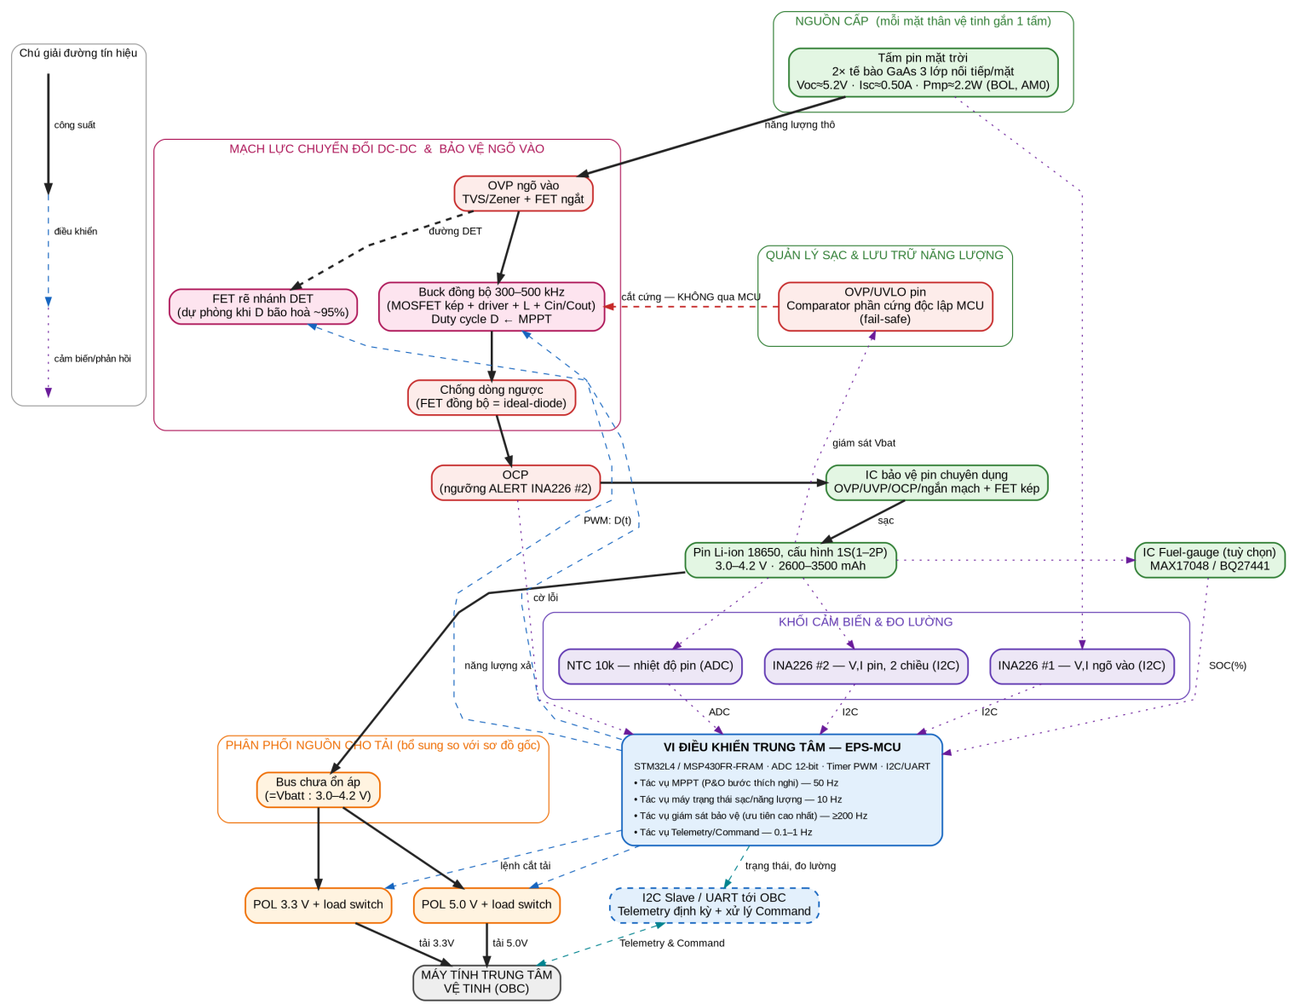
Hình 3: Sơ đồ khối chi tiết mô đun điều khiển năng lượng (cụ thể hoá Hình 1) — đường liền đậm: công suất; đường gạch xanh: điều khiển; đường chấm tím: cảm biến/phản hồi; đường gạch đỏ: ngắt khẩn cấp phần cứng.

2.1. Bảng linh kiện IC theo từng khối chức năng
Khối | IC / linh kiện tham khảo | Vai trò & lý do chọn
Đo lường ngõ vào & pin | TI INA226 (×2, I2C, 36V, 16-bit) | Đo đồng thời V, I, P hai chiều với 1 IC duy nhất; địa chỉ I2C lập trình được (16 mức) cho phép gắn 2 IC trên cùng bus mà không xung đột.
Vi điều khiển trung tâm | STM32L4 series (32-bit) hoặc MSP430FR-FRAM (space heritage) | STM32L4: nhiều kênh ADC/Timer PWM, hệ sinh thái phát triển thuận lợi cho giai đoạn thử nghiệm. MSP430FR dùng bộ nhớ FRAM chịu bức xạ tốt hơn Flash (ít lỗi SEU hơn) — phù hợp định hướng nâng cấp lên chuẩn bay sau này.
Gate driver | Half-bridge driver công suất thấp (vd. họ TI LM5100/UCC27xxx) | Lái cặp MOSFET đồng bộ với dead-time cấu hình được, giảm tổn hao chuyển mạch.
MOSFET công suất | N-kênh, Vds ≥ 12V, Rds(on) vài chục mΩ | Biên áp an toàn ≥ 2× Voc lạnh (tính ở mục 5.4); Rds(on) thấp giảm tổn hao dẫn ở dòng nhỏ (<1A).
Bảo vệ pin chuyên dụng | Cặp IC bảo vệ + FET kép (vd. họ DW01/S-8261 hoặc tương đương) | Lớp bảo vệ phần cứng độc lập thứ 2 cho OVP/UVP/OCP/ngắn mạch, hoạt động ngay cả khi MCU treo.
Fuel-gauge (tuỳ chọn) | MAX17048 hoặc BQ27441 (I2C) | Ước lượng SOC(%) chính xác hơn phương pháp chỉ đo điện áp hở mạch, hữu ích cho máy trạng thái ở mục 4.
Cảm biến nhiệt | NTC 10kΩ (B=3950) gắn sát pin | Chi phí thấp, đủ chính xác cho ngưỡng cắt sạc theo nhiệt độ.
POL 3.3V / 5.0V | Buck/buck-boost tích hợp + load switch (vd. họ TPS62xxx / TPS61xxx) | Cách ly lỗi giữa các tải, cho phép OBC ra lệnh cắt tải theo mục 4 khi cần load-shedding.

2.2. Nguyên lý phối hợp giữa các khối
- Đường công suất chính (đen, đậm): Tấm pin → OVP ngõ vào → Buck đồng bộ (D điều khiển bởi MPPT) → chống dòng ngược → OCP → IC bảo vệ pin → Pin Li-ion → Bus phân phối → tải.
- Đường điều khiển (xanh, gạch): MCU xuất PWM (chu kỳ nhiệm vụ D) cho Buck; xuất lệnh bật/tắt cho load-switch của từng bus tải để hỗ trợ cắt tải khi cần.
- Đường cảm biến/phản hồi (tím, chấm): 2 IC INA226 và NTC gửi dữ liệu V/I/T về MCU qua I2C/ADC để nuôi thuật toán MPPT (mục 3) và máy trạng thái (mục 4).
- Đường ngắt khẩn cấp phần cứng (đỏ, gạch): bộ so sánh OVP/UVLO trên pin tác động THẲNG tới cực điều khiển của Buck để ngắt sạc ngay lập tức, KHÔNG đi qua MCU — đây là nguyên tắc "fail-safe" bắt buộc trong thiết kế không gian: hệ bảo vệ phải còn hiệu lực ngay cả khi phần mềm/MCU gặp sự cố (treo, lỗi do bức xạ...).

3. Thuật toán bám điểm công suất cực đại (MPPT)
Đây là phần đề cương gốc chỉ vẽ như một khối đơn "Thuật Toán MPPT" trong Hình 2. Mục này trình bày cụ thể: chọn thuật toán nào, vì sao, biến điều khiển là gì, công thức cập nhật từng chu kỳ, và cách xử lý các tình huống nhiễu loạn đặc thù của quỹ đạo thấp mà thuật toán MPPT "sách giáo khoa" không tính tới.

3.1. So sánh lựa chọn thuật toán
Thuật toán | Ưu điểm | Nhược điểm | Kết luận
Fractional Voc (FOCV) | Rất đơn giản, hội tụ ngay lập tức | Phải ngắt PWM định kỳ để đo Voc → tổn hao năng lượng; độ chính xác chỉ ~80-92% Pmax thực | Dùng làm bước KHỞI TẠO / TÁI NEO, không dùng làm vòng bám chính
Incremental Conductance (IncCond) | Bám chính xác, phát hiện đúng đỉnh qua dI/dV=-I/V | Cần chia phép toán (dI/dV) → tốn tài nguyên MCU hơn, nhạy nhiễu đo lường | Dự phòng nâng cấp nếu MCU đủ mạnh
Perturb & Observe (P&O) | Đơn giản, chỉ cần phép nhân/so sánh, dễ chạy thời gian thực trên MCU công suất thấp, tài liệu tham chiếu phong phú | Dao động quanh đỉnh (khắc phục bằng bước thích nghi); có thể bị "đánh lừa" khi bức xạ đổi đột ngột (khắc phục ở mục 3.4) | ★ CHỌN làm thuật toán bám chính, kết hợp bước thích nghi + FOCV tái neo khi ra/vào bóng che

3.2. Biến điều khiển: chu kỳ nhiệm vụ D của mạch Buck
Bộ biến đổi công suất được chọn là Buck đồng bộ (lý do chi tiết ở mục 5). Với chế độ dẫn liên tục (CCM), quan hệ điện áp vào/ra là:
Vout = D × Vin ⇒ Vin = Vout ⁄ D
Vì Vout xấp xỉ điện áp pin (khá ổn định trong thời gian ngắn nhờ điện dung của pin), việc thay đổi D sẽ trực tiếp thay đổi điểm làm việc Vin trên đường đặc tính I-V của tấm pin: giảm D → buộc Vin tăng (dịch về phía Voc); tăng D → buộc Vin giảm (dịch về phía Isc). Do đó có thể điều khiển MPPT bằng cách nhiễu loạn TRỰC TIẾP chu kỳ nhiệm vụ D — không cần một vòng lặp con để điều chỉnh điện áp tham chiếu trung gian. Đây gọi là "Direct Duty-Ratio Control", cách triển khai phổ biến nhất trong MPPT số công suất nhỏ vì giảm một lớp vòng lặp so với phương án kinh điển (nhiễu loạn điện áp tham chiếu rồi mới suy ra D qua một bộ điều khiển PI riêng).

3.3. Thuật toán P&O với bước nhiễu loạn thích nghi
Mỗi chu kỳ lấy mẫu k, sau khi đọc V(k), I(k) từ INA226 ngõ vào:
P(k) = V(k) × I(k)
ΔP(k) = P(k) − P(k−1)
Quy tắc quyết định hướng nhiễu loạn (rút gọn 2 nhánh nhờ điều khiển trực tiếp D — không cần bảng 4 nhánh V/I kinh điển):
Điều kiện | Hành động
ΔP(k) > +εP (công suất tăng) | Giữ nguyên hướng nhiễu loạn trước đó: sign(k) = sign(k−1)
ΔP(k) < −εP (công suất giảm) | Đảo hướng nhiễu loạn: sign(k) = −sign(k−1)
|ΔP(k)| ≤ εP (coi như đã ở đỉnh) | Giữ nguyên D(k) trong chu kỳ này — vùng chết (dead-band) chống dao động quanh đỉnh
Bước nhiễu loạn được tính thích nghi theo độ dốc công suất tức thời, thay vì dùng một bước cố định:
ΔD(k) = clip( M × |ΔP(k)| ⁄ P(k) , ΔD_min , ΔD_max )
D(k+1) = D(k) + sign(k) × ΔD(k) , D ∈ [D_min, D_max] = [5%, 95%]
Ý nghĩa: khi xa đỉnh MPP (|ΔP| lớn so với P) → bước lớn → hội tụ nhanh; khi gần đỉnh (|ΔP| nhỏ) → bước nhỏ dần → giảm dao động ổn xác lập, cải thiện đồng thời cả tốc độ hội tụ lẫn độ gợn sóng công suất — hai tiêu chí vốn mâu thuẫn nhau nếu dùng bước cố định.

3.4. Xử lý biến động nhanh đặc thù quỹ đạo thấp — kỹ thuật tái neo FOCV
Thuật toán P&O kinh điển giả định bức xạ mặt trời thay đổi chậm (như mây che trên mặt đất). Trên quỹ đạo thấp, vệ tinh có thể ra khỏi vùng bóng Trái Đất, hoặc tự xoay/rung khiến góc chiếu thay đổi đột ngột trong dưới 1 giây — cả đường đặc tính I-V dịch chuyển toàn bộ. Nếu không xử lý, P&O có thể hiểu nhầm "P tăng do bức xạ tăng" thành "P tăng do nhiễu loạn đúng hướng", dẫn tới bám sai hướng tạm thời.
Giải pháp: thêm bước phát hiện biến động trước khi vào nhánh P&O chuẩn — nếu dòng ngõ vào nhảy bậc lớn (|I(k)−I(k−1)| vượt ngưỡng) trong khi D hầu như không đổi giữa 2 chu kỳ liền trước, hệ thống suy luận đây là do MÔI TRƯỜNG thay đổi (ra khỏi bóng che), không phải do nhiễu loạn của chính nó. Khi đó:
1. Ngắt PWM tạm thời trong 1–2 chu kỳ chuyển mạch (≈2,5–5µs ở 400kHz) để đo nhanh điện áp hở mạch tức thời Voc_pulse — thời gian ngắt rất ngắn nên tổn thất năng lượng không đáng kể.
2. Đặt lại vị trí khởi động gần đỉnh mới theo hệ số kinh nghiệm: Vref ≈ 0,76 × Voc_pulse (hệ số 0,71–0,80 tuỳ loại tế bào GaAs 3 lớp, cần hiệu chỉnh thực nghiệm với tấm pin cụ thể).
3. Bỏ qua quyết định P&O của chu kỳ hiện tại (không tính ΔP dựa trên dữ liệu "lẫn" giữa 2 mức bức xạ khác nhau), tiếp tục vòng lặp bám tinh ở chu kỳ kế tiếp từ điểm neo mới.
Ghi chú: Kỹ thuật này thực chất là kết hợp 2 thuật toán: FOCV để "nhảy nhanh" tới lân cận điểm cực đại mới sau một sự kiện gián đoạn rời rạc (ra/vào bóng che), và P&O để "bám tinh" quanh điểm đó trong điều kiện ổn định — tận dụng ưu điểm của cả hai thay vì dùng một thuật toán duy nhất cho mọi tình huống.
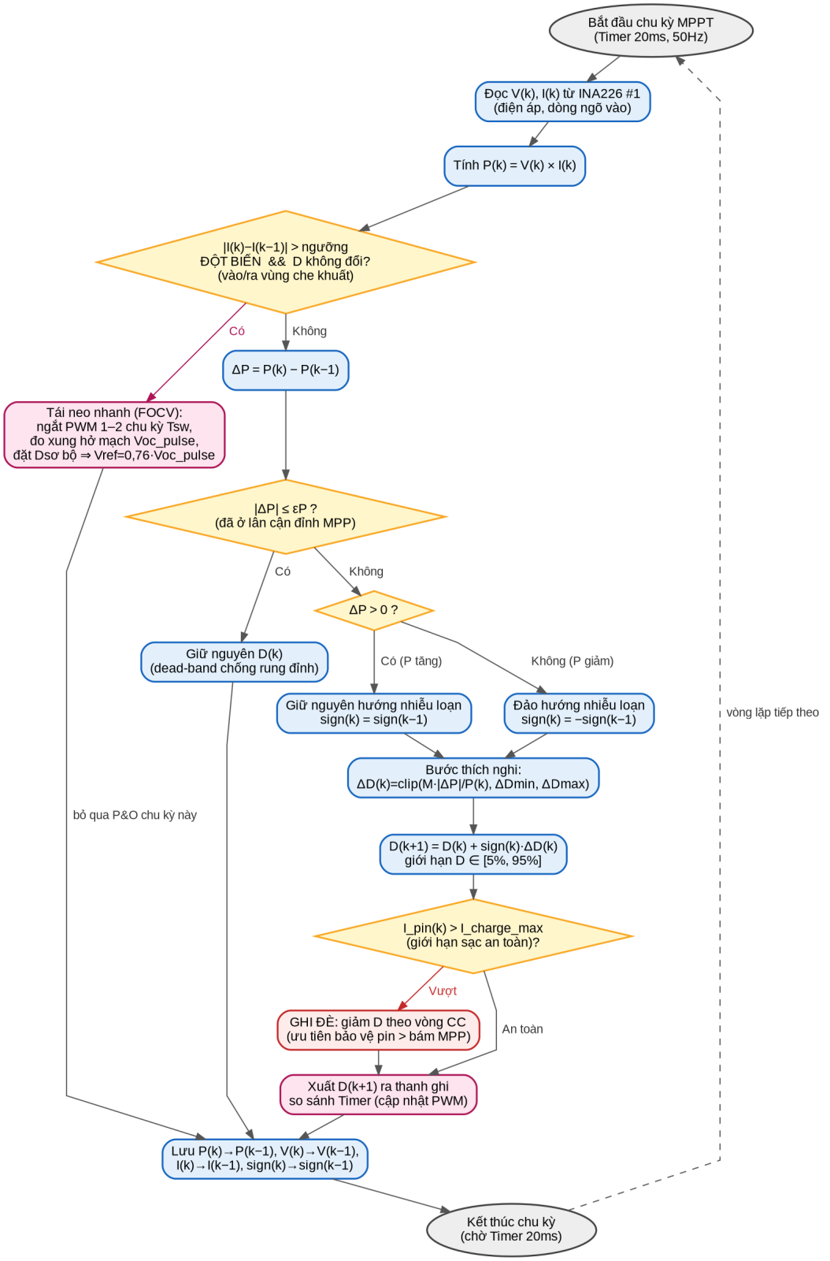
Hình 4: Lưu đồ thuật toán MPPT chi tiết (cụ thể hoá khối "Thuật Toán MPPT" trong Hình 2 gốc).

3.5. Giả mã điều khiển (chạy trong ngắt định thời 20ms)
Bước | Giả mã
1 | V, I ← INA226_Read(PANEL_ADDR)
2 | P ← V * I
3 | IF (abs(I - I_prev) > I_JUMP_THRESH) AND (abs(D - D_prev) < D_EPS) THEN
4 | PWM_Disable(); Voc_pulse ← ADC_Read(V_PANEL); PWM_Enable()
5 | D ← Duty_From_Vref(0.76 * Voc_pulse); GOTO STEP_SAVE
6 | ELSE
7 | dP ← P - P_prev
8 | IF abs(dP) <= EPS_P THEN sign ← sign // dead-band, giữ D
9 | ELSE IF dP > 0 THEN sign ← sign_prev
10 | ELSE sign ← -sign_prev
11 | dD ← clip(M * abs(dP) / max(P, P_MIN), DD_MIN, DD_MAX)
12 | D ← clip(D + sign * dD, D_MIN, D_MAX)
13 | IF I_batt > I_CHARGE_MAX THEN D ← D - CC_STEP // ghi đè bảo vệ pin, ưu tiên cao hơn MPPT
14 | PWM_SetDuty(D)
15 | STEP_SAVE: P_prev←P; V_prev←V; I_prev←I; D_prev←D; sign_prev←sign

3.6. Bảng tham số đề xuất (cần hiệu chỉnh thực nghiệm)
Tham số | Ý nghĩa | Giá trị khởi điểm đề xuất
Chu kỳ lấy mẫu MPPT | Tần suất chạy vòng lặp P&O | 20 ms (50 Hz)
f_sw | Tần số chuyển mạch Buck | 400 kHz
εP | Ngưỡng vùng chết quanh đỉnh | ≈ 0,5–1% Pmax danh định
ΔD_min / ΔD_max | Giới hạn bước nhiễu loạn | 0,1% / 2,0%
M | Hệ số tỉ lệ bước thích nghi | hiệu chỉnh thực nghiệm, khởi điểm ≈ 0,5
k_FOCV | Hệ số tái neo Vref = k×Voc | 0,76 (dải 0,71–0,80)
I_JUMP_THRESH | Ngưỡng phát hiện nhảy bậc bức xạ | ≈ 20–30% Isc danh định
D_min / D_max | Giới hạn an toàn chu kỳ nhiệm vụ | 5% / 95%

4. Thuật toán quản lý năng lượng và sạc pin — Máy trạng thái
Đây là phần cụ thể hoá nhánh còn lại của Hình 2: đề cương gốc chỉ có một nhánh rẽ đôi "Đầy / Chưa đầy" và một khối "Kích hoạt Chế độ Bảo vệ" chung chung. Trên thực tế, một mạch sạc chỉ dùng MPPT xuyên suốt sẽ làm hỏng pin khi pin gần đầy (MPPT tối ưu công suất, không tối ưu an toàn pin). Cần một máy trạng thái với tối thiểu 7 trạng thái để quản lý đúng vòng đời sạc/xả theo chuẩn Li-ion (CC → CV → Float) đồng thời xử lý các tình huống đặc thù vệ tinh (nhật thực định kỳ, cắt tải khẩn cấp).
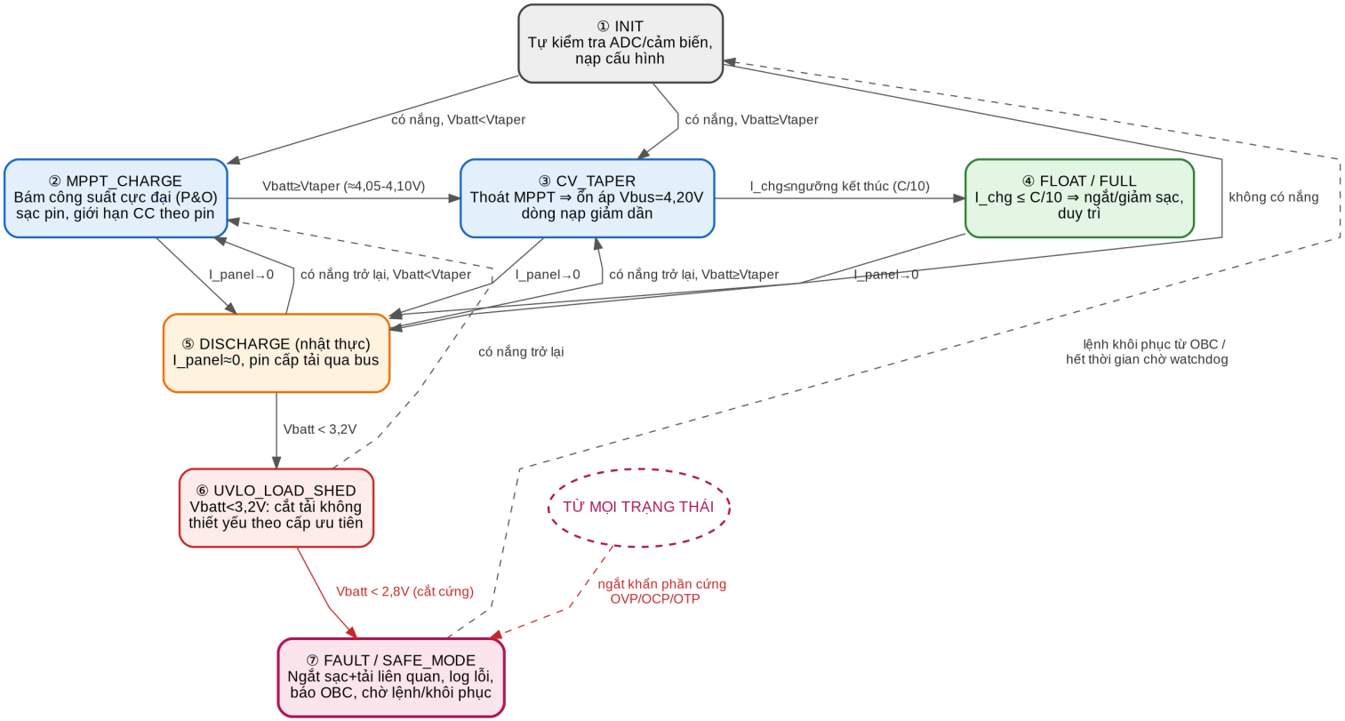
Hình 5: Máy trạng thái quản lý sạc và năng lượng (cụ thể hoá phần rẽ nhánh trong Hình 2 gốc).

4.1. Mô tả từng trạng thái
# | Trạng thái | Điều kiện vào | Hành động chính
① | INIT | Cấp nguồn / reset | Tự kiểm tra ADC, cảm biến, nạp cấu hình ngưỡng từ bộ nhớ non-volatile
② | MPPT_CHARGE | Có nắng & Vbatt < V_taper | Chạy P&O (mục 3) tối đa hoá công suất nạp, vẫn giới hạn dòng nạp ≤ I_charge_max
③ | CV_TAPER | Vbatt ≥ V_taper (≈4,05–4,10V) | THOÁT MPPT, chuyển vòng ổn áp cố định Vbus=4,20V; dòng nạp tự giảm dần theo đặc tính CV chuẩn Li-ion
④ | FLOAT / FULL | I_chg ≤ I_term (≈C/10) | Ngắt/giảm mạnh dòng nạp; định kỳ kiểm tra lại để nạp bù khi cần
⑤ | DISCHARGE | I_panel ≈ 0 (nhật thực) | Dừng mạch sạc (tránh tổn hao ngược qua bộ biến đổi), pin cấp tải trực tiếp qua bus
⑥ | UVLO_LOAD_SHED | Vbatt < 3,2V | Cắt tải không thiết yếu theo cấp ưu tiên định trước, chỉ giữ tải sống còn (EPS-MCU + mạch nhận lệnh cơ bản)
⑦ | FAULT / SAFE_MODE | Ngắt khẩn OVP/OCP/OTP HOẶC Vbatt<2,8V | Ngắt sạc + tải liên quan, ghi log lỗi, báo cờ về OBC, chờ lệnh khôi phục hoặc watchdog tự thử lại

4.2. Bảng chuyển trạng thái đầy đủ
Để giữ Hình 5 dễ đọc, một số chuyển tiếp phụ (ít xảy ra) không vẽ trực tiếp mà liệt kê đầy đủ trong bảng dưới đây — đây là tài liệu tham chiếu để lập trình bảng chuyển trạng thái (state-transition table) trong firmware.
Từ | Đến | Điều kiện | Ghi chú
INIT | MPPT_CHARGE / CV_TAPER / DISCHARGE | Theo Vbatt và I_panel đo được ngay sau tự kiểm tra | Tự kiểm tra lỗi → đi thẳng FAULT
MPPT_CHARGE | CV_TAPER | Vbatt ≥ V_taper | Chuyển tiếp chính trong chu trình sạc
MPPT_CHARGE | DISCHARGE | I_panel → 0 | Vào nhật thực giữa lúc đang sạc MPPT
CV_TAPER | FLOAT/FULL | I_chg ≤ I_term | Kết thúc sạc theo chuẩn CC-CV
CV_TAPER | DISCHARGE | I_panel → 0 | Vào nhật thực giữa lúc đang taper
FLOAT/FULL | DISCHARGE | I_panel → 0 | Vào nhật thực khi pin đã đầy
FLOAT/FULL | MPPT_CHARGE | Vbatt tụt dưới ngưỡng float-resume do tự phóng điện, vẫn còn nắng | Chuyển tiếp phụ — nạp bù (không vẽ trên Hình 5)
DISCHARGE | MPPT_CHARGE / CV_TAPER | Có nắng trở lại, theo Vbatt hiện tại | Ra khỏi nhật thực
DISCHARGE | UVLO_LOAD_SHED | Vbatt < 3,2V | Nhật thực kéo dài bất thường hoặc tải vượt dự kiến
UVLO_LOAD_SHED | MPPT_CHARGE | Có nắng trở lại | Ưu tiên phục hồi sạc ngay khi có thể
UVLO_LOAD_SHED | DISCHARGE | Vbatt hồi phục > 3,4V (trễ chống dao động), vẫn chưa có nắng | Chuyển tiếp phụ — phục hồi tải từng phần (không vẽ trên Hình 5)
UVLO_LOAD_SHED | FAULT/SAFE_MODE | Vbatt < 2,8V | Cắt cứng bảo vệ pin
(mọi trạng thái) | FAULT/SAFE_MODE | Ngắt khẩn phần cứng OVP/OCP/OTP | Có thể xảy ra bất kỳ lúc nào, độ ưu tiên cao nhất
FAULT/SAFE_MODE | INIT | Lệnh khôi phục từ OBC hoặc hết thời gian chờ watchdog | Retry có backoff để tránh lặp lỗi liên tục

4.3. Giả mã máy trạng thái (chạy 10Hz, độc lập với vòng MPPT 50Hz)
Bước | Giả mã
1 | SWITCH(state):
2 | CASE INIT: IF selftest_ok: state ← ChooseByCondition(I_panel, Vbatt) ELSE state ← FAULT
3 | CASE MPPT_CHARGE: RunMPPT(); IF Vbatt>=V_TAPER: state←CV_TAPER
4 | ELSE IF I_panel<I_MIN: state←DISCHARGE
5 | CASE CV_TAPER: I_chg ← CV_RegulateTo(4.20V); IF I_chg<=I_TERM: state←FULL
6 | ELSE IF I_panel<I_MIN: state←DISCHARGE
7 | CASE FULL: DisableCharge(); IF I_panel<I_MIN: state←DISCHARGE
8 | CASE DISCHARGE: IF I_panel>=I_MIN: state←(Vbatt>=V_TAPER ? CV_TAPER : MPPT_CHARGE)
9 | ELSE IF Vbatt<3.2: state←SHED
10 | CASE SHED: LoadShed(priority_list); IF I_panel>=I_MIN: state←MPPT_CHARGE
11 | ELSE IF Vbatt<2.8: state←FAULT
12 | CASE FAULT: SafeAllOff(); LogFault(); IF RecoverCmd() OR WatchdogExpired(): state←INIT
13 | IF HardwareTripFlag(): state←FAULT // kiểm tra ưu tiên cao nhất, mọi trạng thái
14 | PackTelemetry(state, V, I, T, D, faults)

5. Thiết kế mạch lực chuyển đổi DC-DC

5.1. Lựa chọn topology và phân tích biên độ điều chế
Với cấu hình 2 tế bào nối tiếp/mặt, Vmp ≈ 4,4V trong khi dải điện áp sạc pin là 3,0–4,2V — nghĩa là Vin > Vout gần như trong mọi trường hợp danh định, phù hợp dùng Buck. Tuy nhiên cần lưu ý một điểm mà thiết kế "chung chung" hay bỏ sót: khi pin gần đầy (Vout→4,2V) và Vmp chỉ ≈4,4V, chu kỳ nhiệm vụ:
D = Vout ⁄ Vin ≈ 4,20 ⁄ 4,40 ≈ 0,955 (95,5%)
— rất gần giới hạn bão hoà D_max=95% đặt ra ở mục 3.6. Nếu Vmp giảm thêm do góc chiếu kém, nhiệt độ cao, hoặc suy giảm theo thời gian (EOL), bộ Buck có thể MẤT khả năng giữ đúng điện áp sạc mục tiêu. Ba phương án xử lý, đã chọn phương án (b) cho thiết kế tham khảo này:
1. Tăng số cell nối tiếp trên mỗi mặt (vd. 3 cell, Voc≈7,8V) để có biên độ D rộng hơn — đánh đổi: khó bố trí trên diện tích 1 mặt 1U tiêu chuẩn, giảm dự phòng khi 1 cell trong chuỗi bị che một phần (toàn chuỗi mất công suất theo cell yếu nhất).
2. ★ Giữ Buck 2-cell nhưng thêm FET rẽ nhánh DET (Direct Energy Transfer) làm đường dự phòng: khi thuật toán MPPT tính ra D vượt ngưỡng D_max liên tục trong N chu kỳ (dấu hiệu bộ biến đổi bão hoà), chuyển sang nối trực tiếp tấm pin với pin qua FET (bỏ qua điều chế), chấp nhận không còn bám đúng đỉnh công suất tuyệt đối nhưng vẫn tiếp tục nạp được — đánh đổi hợp lý vì phần công suất mất đi khi lệch khỏi đỉnh MPP không nhiều so với rủi ro ngừng sạc hoàn toàn.
3. Dùng topology Buck-Boost (4 switch) cho toàn dải làm việc — linh hoạt tuyệt đối nhưng thêm 2 MOSFET + phức tạp điều khiển, hiệu suất giảm ~3-5% so với Buck thuần do tổn hao chuyển mạch tăng.

5.2. Tính chọn cuộn cảm L
Điểm làm việc ví dụ dùng để tính: Vin=Vmp=4,4V; Vout=3,9V (giữa dải sạc); f_sw=400kHz; chọn gợn dòng cuộn cảm ΔI_L≈30% dòng ra danh định.
I_out ≈ Imp × (Vin ⁄ Vout) ≈ 0,49 × (4,4⁄3,9) ≈ 0,55 A ⇒ ΔI_L ≈ 0,30 × 0,55 ≈ 0,165 A
L = Vout × (Vin − Vout) ⁄ (Vin × f_sw × ΔI_L) = 3,9×0,5 ⁄ (4,4×400.000×0,165) ≈ 6,7 µH
Chọn giá trị chuẩn thị trường gần nhất: L ≈ 6,8 µH hoặc 10 µH (dư biên giảm gợn sóng, chấp nhận kích thước lớn hơn đôi chút — không phải yếu tố giới hạn diện tích PCB ở mức dòng này).

5.3. Tính chọn tụ lọc ngõ ra Cout
Mục tiêu gợn điện áp ra ΔVout < 1% Vout ≈ 39 mV:
Cout ≥ ΔI_L ⁄ (8 × f_sw × ΔVout) = 0,165 ⁄ (8×400.000×0,039) ≈ 1,3 µF (lý thuyết, bỏ qua ESR)
Giá trị lý thuyết trên chưa tính ESR/ESL thực tế của tụ và chưa đủ cho đáp ứng transient khi load-switch của tải đóng/cắt đột ngột. Khuyến nghị chọn dư 5–10 lần: Cout ≈ 10–22 µF gốm (X7R), kết hợp thêm 1 tụ bulk (tantalum/polymer) nếu quan sát thấy vọt áp khi cắt/đóng tải trong đo kiểm thực tế.

5.4. Định mức điện áp MOSFET và lưu ý EMI
Điện áp hở mạch Voc có hệ số nhiệt độ ÂM (giảm khi nóng, TĂNG khi lạnh) — khoảng −2,0 mV/°C/cell là giá trị điển hình cho tế bào GaAs 3 lớp. Ở nhiệt độ thấp trong bóng che (−40°C so với 28°C chuẩn đo, chênh 68°C), với 2 cell nối tiếp:
ΔVoc ≈ 68°C × 2,0 mV/°C × 2 cell ≈ +272 mV ⇒ Voc,lạnh ≈ 5,2 + 0,27 ≈ 5,5 V
Nếu tải đột ngột mất kết nối trong lúc đầy nắng ("load-dump"), điện áp hở mạch tức thời tại đầu vào Buck có thể chạm ngưỡng này. MOSFET công suất nên chọn Vds_rated ≥ 12V (biên an toàn > 2× Voc,lạnh) để đảm bảo dư địa. Về tần số chuyển mạch: chọn f_sw=400kHz một phần vì lý do EMC — cần tránh để các hài bậc cao của tần số băm xung rơi trúng dải tần thu của khối liên lạc VHF/UHF thường dùng trên CubeSat (thường 130–440MHz); 400kHz và các hài bậc thấp của nó nằm xa dải này, nhưng nhóm thiết kế PCB cần kiểm tra lại theo tần số liên lạc cụ thể của vệ tinh và cân nhắc thêm lọc EMI/vỏ chắn nếu cần.

6. Thiết kế mạch bảo vệ nhiều lớp
Nguyên tắc thiết kế: MỌI cơ chế bảo vệ quan trọng (OVP, UVLO pin) phải có tối thiểu 1 lớp hoạt động độc lập với phần mềm/MCU ("fail-safe"), vì lỗi phần mềm hoặc treo MCU do bức xạ (SEU/SEL) không được phép kéo theo mất luôn khả năng bảo vệ phần cứng.
Cơ chế |  | Vị trí | Nguyên lý | Ngưỡng tham khảo | Lớp bảo vệ
OVP ngõ vào |  | Trước Buck | TVS/Zener kẹp áp + FET ngắt khi vượt ngưỡng | ≈ 6,5 V (dư biên trên Voc,lạnh) | Phần cứng
Chống dòng ngược |  | Sau Buck (đồng bộ) | FET đồng bộ hoạt động như ideal-diode: tắt hẳn khi phát hiện dòng có xu hướng chảy ngược | I<0 tức thời | Phần cứng + xác nhận phần mềm
OCP |  | Sau chống dòng ngược | So sánh dòng qua shunt của INA226 #2 với ngưỡng ALERT lập trình được | ≈ 1,2× I_charge_max | Phần mềm (ngắt ưu tiên cao) + IC bảo vệ pin dự phòng
OVP/UVLO pin |  | Tại pin | Comparator phần cứng độc lập MCU, tác động thẳng lên gate driver Buck | OV≈4,28V / UV≈2,8V | Phần cứng thuần (fail-safe)
Bảo vệ pin chuyên dụng |  | Tích hợp cụm pin | IC bảo vệ + FET kép: OVP/UVP/OCP/ngắn mạch | Theo datasheet cell đã chọn | Phần cứng (lớp thứ 2, độc lập với dòng OVP/UVLO ở trên)
Bảo vệ nhiệt khi sạc |  | NTC tại pin | Ngừng/giảm dòng sạc ngoài dải nhiệt độ an toàn | Không sạc khi T<0°C hoặc T>45°C | Phần mềm + IC bảo vệ pin (nếu hỗ trợ NTC)
Chống SEL do bức xạ |  | Nguồn cấp MCU | Giới hạn dòng đầu vào (polyfuse/current-limit) + watchdog reset tự động | Theo dòng tiêu thụ danh định MCU ×1,5 | Phần cứng + phần mềm (watchdog)
Ghi chú: Ngưỡng OVP pin (≈4,28V) được đặt CAO HƠN ngưỡng CV_TAPER phần mềm (4,20V ở mục 4) một khoảng biên an toàn — đây là chủ đích thiết kế: lớp phần mềm (máy trạng thái mục 4) xử lý vận hành bình thường, còn lớp phần cứng chỉ can thiệp khi lớp phần mềm đã thất bại. Hai ngưỡng không được đặt trùng nhau.

7. Cảm biến, đo lường và giao thức Telemetry/Command

7.1. Cấu trúc gói Telemetry gửi về OBC
Đóng gói định kỳ (mặc định 1 lần/giây, cấu hình được qua Command) — đây là phần đề cương gốc chỉ ghi "Gói tin trạng thái" mà chưa định nghĩa cấu trúc field cụ thể:
Field | Kiểu dữ liệu | Đơn vị | Ghi chú
timestamp | uint32 | giây (kể từ khởi động) | Đồng bộ với OBC khi cần
v_panel, i_panel | int16, int16 | mV, mA | Từ INA226 #1
v_batt, i_batt | int16, int16 | mV, mA (dấu: + nạp / − xả) | Từ INA226 #2, đo 2 chiều
t_batt | int16 | 0,1 °C | Từ NTC
soc | uint8 | % | Từ fuel-gauge (nếu có), hoặc ước lượng theo Vbatt
duty_cycle | uint8 | % (0-100) | Giá trị D hiện tại — hữu ích để gỡ lỗi MPPT
state | uint8 | enum 1–7 | Trạng thái máy trạng thái mục 4
fault_flags | uint16 | bitmask | Từng bit ứng với 1 loại lỗi: OVP_IN, OVP_BAT, OCP, OTP, UVLO, SELFTEST_FAIL...
crc16 | uint16 | — | Kiểm tra toàn vẹn khung truyền

7.2. Tập lệnh (Command set) tối thiểu từ OBC
Lệnh | Tham số | Chức năng
GET_TELEMETRY | — | Yêu cầu gửi ngay 1 gói telemetry (ngoài chu kỳ định kỳ)
SET_TM_PERIOD | period_ms | Đổi chu kỳ gửi telemetry định kỳ
SET_ICHG_MAX | value_mA | Ghi đè giới hạn dòng sạc (trong dải an toàn cho phép của cell)
FORCE_SAFE_MODE | — | Ép chuyển sang FAULT/SAFE_MODE (dùng khi OBC phát hiện bất thường ở lớp trên)
CLEAR_FAULT / RESUME | — | Xác nhận đã xử lý lỗi, cho phép quay lại INIT
SET_LOAD_SWITCH | bus_id, on/off | Bật/tắt từng bus tải (3.3V/5.0V) — dùng cho load-shedding chủ động theo lệnh OBC
GET_FW_VERSION | — | Đọc phiên bản firmware / phục vụ debug
Giao thức vật lý đề xuất: I2C (EPS đóng vai trò slave, tốc độ 100–400kbit/s) vì đây là chuẩn phổ biến nhất giữa các module trên bus nội bộ CubeSat dạng xếp chồng PC/104-like; có thể thay bằng UART hoặc đóng gói theo CSP (CubeSat Space Protocol) nếu kiến trúc OBC của nhóm đã dùng chuẩn này.

8. Kiến trúc firmware nhúng

8.1. Phân chia tác vụ theo mức ưu tiên
Tác vụ | Chu kỳ / Kích hoạt | Ưu tiên | Nội dung chính
Giám sát bảo vệ | Ngắt phần cứng tức thời + polling 2–5ms | Cao nhất | Đọc cờ ALERT của INA226, so ngưỡng phần mềm, chuyển FAULT nếu cần (mục 6)
Vòng điều khiển MPPT | Timer 20ms (50Hz) | Cao | Thuật toán P&O thích nghi (mục 3.5)
Máy trạng thái năng lượng | Timer 100ms (10Hz) | Trung bình | Chuyển trạng thái sạc/xả (mục 4.3)
Telemetry / Command | Sự kiện I2C + định kỳ 1s | Thấp | Đóng gói gửi & xử lý lệnh đến (mục 7)
Watchdog / tự chẩn đoán | Nền, vài giây/lần | Thấp nhưng luôn chạy | Kick watchdog, kiểm tra toàn vẹn cấu hình lưu trong bộ nhớ non-volatile

8.2. Kiến trúc thực thi
Với khối lượng tác vụ ở quy mô đồ án/thử nghiệm, khuyến nghị kiến trúc superloop + ngắt định thời (Timer ISR) làm phương án chính: đơn giản, không cần đường cong học một RTOS, đủ đáp ứng thời gian thực cho các chu kỳ đã định (20ms/100ms/1s chênh lệch nhau đủ xa để lồng ghép bằng ngắt ưu tiên phần cứng của MCU, không xung đột). Nếu về sau nhóm mở rộng thêm nhiều tác vụ song song (vd. thêm ADCS phối hợp góc chiếu, thêm giao tiếp đa kênh), có thể nâng cấp sang FreeRTOS với mỗi tác vụ ở bảng 8.1 là một task riêng, dùng mutex bảo vệ vùng dữ liệu dùng chung (V, I, T, state).

8.3. Thiết kế chịu lỗi bức xạ (định hướng nâng cấp lên chuẩn bay)
- Watchdog timer độc lập (nội bộ MCU hoặc IC ngoài) tự động reset nếu vòng lặp chính treo quá thời gian cho phép.
- Lưu các ngưỡng/cấu hình quan trọng (V_taper, I_charge_max, D_min/D_max...) trên bộ nhớ non-volatile (FRAM/EEPROM) thay vì chỉ giữ trong RAM — RAM dễ bị lật bit (Single Event Upset) hơn do bức xạ.
- Kỹ thuật "scrubbing": định kỳ đọc lại và ghi đè các thanh ghi cấu hình quan trọng từ bản lưu non-volatile để loại bỏ lỗi lật bit tích luỹ theo thời gian trong RAM làm việc.
- TMR nhẹ (Triple Modular Redundancy) cho biến trạng thái quan trọng nhất — lưu 3 bản sao biến `state` của máy trạng thái mục 4, lấy giá trị theo đa số (majority voting) mỗi lần đọc — chi phí thấp, hiệu quả cao cho biến ít thay đổi.
- Giới hạn dòng đầu vào MCU (đã nêu ở mục 6) để giảm thiểu hậu quả nếu xảy ra Single Event Latch-up (SEL).

9. Kế hoạch đo kiểm và đánh giá hiệu năng

9.1. Thiết lập thử nghiệm trong phòng thí nghiệm
- Mô phỏng nguồn pin mặt trời: ưu tiên bộ Solar Array Simulator (SAS) nếu có; phương án thay thế chi phí thấp — nguồn DC lập trình được mắc nối tiếp với điện trở để tạo đặc tính I-V có "đầu gối" gần giống pin mặt trời thực, hoặc đèn mô phỏng mặt trời (class A/B/C theo IEC 60904-9) chiếu trực tiếp lên tấm pin thật nếu phòng thí nghiệm có sẵn.
- Tải giả lập (electronic load, chế độ CC/CR) để tạo kịch bản dòng tải thay đổi khi thử nghiệm bus phân phối và load-shedding.
- Buồng thử nhiệt (nếu có điều kiện) để kiểm tra ngưỡng bảo vệ nhiệt và bù trừ hệ số nhiệt độ Voc đã tính ở mục 5.4.

9.2. Kịch bản kiểm thử và chỉ tiêu đánh giá
# | Kịch bản | Cách thực hiện | Chỉ tiêu đạt (đề xuất)
1 | Đo đường cong I-V chuẩn | Quét điện trở tải từ 0→hở mạch ở vài mức chiếu sáng, xác định Pmax thực đo làm chuẩn so sánh | Sai số phép đo <2% so với datasheet tấm pin
2 | Hiệu suất bám MPPT (tĩnh) | So công suất thuật toán đạt được ở xác lập với Pmax chuẩn (mục 1) | η_MPPT = ∫P_tracked/∫P_max ≥ 92%
3 | Đáp ứng động | Đổi đột ngột mức chiếu sáng (mô phỏng ra/vào bóng che) | Thời gian hội tụ lại <500ms, không vọt lố gây kích OVP
4 | Chu trình sạc/xả đầy đủ | Sạc từ pin cạn tới đầy, theo dõi đúng trình tự trạng thái mục 4.2 | Đường cong sạc đúng dạng CC→CV chuẩn Li-ion, không vượt 4,20V
5 | Kích hoạt bảo vệ | Chủ động tạo quá dòng/quá áp qua nguồn/tải thử | Thời gian phản ứng OVP/OCP <10ms; đúng ngưỡng ±5%
6 | Tiêu thụ tĩnh (standby/eclipse) | Đo dòng tiêu thụ toàn mô-đun khi không sạc, không tải payload | <5% công suất trung bình quỹ đạo tính ở mục 1.2
7 | Dải nhiệt độ (tuỳ điều kiện) | Thử trong buồng nhiệt 0–40°C tối thiểu | Ngưỡng bảo vệ nhiệt kích hoạt đúng như thiết kế mục 6

10. Bảng linh kiện tham khảo (BOM sơ bộ)
Lưu ý: Đây là BOM tham khảo ở mức "họ linh kiện" để ước tính khả thi và chi phí sơ bộ, KHÔNG phải chỉ định mua sắm cuối cùng. Cần chốt mã linh kiện cụ thể theo khả năng cung ứng thực tế và xác nhận lại thông số qua datasheet trước khi đặt hàng/thi công.

Nhóm | Linh kiện tham khảo | SL | Ghi chú lựa chọn
Nguồn | Tấm pin mặt trời GaAs 3 lớp, 2 cell nối tiếp/mặt | 1–2 | Theo diện tích mặt 1U khả dụng
Đo lường | IC power-monitor I2C 16-bit (họ INA226) | 2 | 1 cho ngõ vào, 1 cho pin (đo 2 chiều)
Điều khiển | MCU công suất thấp (họ STM32L4 hoặc MSP430FR) | 1 | Ưu tiên nhiều kênh ADC + Timer PWM độ phân giải cao
Mạch lực | Cặp MOSFET N-kênh Vds≥12V + gate driver half-bridge | 1 bộ | Rds(on) thấp để giảm tổn hao dẫn
Mạch lực | Cuộn cảm công suất ≈6,8–10µH, dòng bão hoà >1A | 1 | Tính ở mục 5.2
Mạch lực | Tụ gốm X7R ngõ vào/ra 10–22µF | 4–6 | Tính ở mục 5.3, dư biên ESR
Bảo vệ | Comparator điện áp thấp cho OVP/UVLO pin | 1–2 | Độc lập MCU (mục 6)
Bảo vệ | TVS/Zener bảo vệ ngõ vào | 1 | Ngưỡng theo mục 6
Bảo vệ pin | Cặp IC bảo vệ Li-ion + FET kép | 1 | Lớp bảo vệ thứ 2, tích hợp cụm pin
Lưu trữ | Cell Li-ion 18650 (2600–3500mAh) | 1–2 | Theo mục 1.3
Tuỳ chọn | IC fuel-gauge I2C | 1 | Cải thiện độ chính xác SOC
Cảm biến | NTC 10kΩ (B=3950) | 1 | Gắn sát thân pin
Phân phối | IC nguồn POL 3.3V/5.0V tích hợp load-switch | 2 | Mỗi bus 1 IC, điều khiển bật/tắt độc lập

11. Kết luận và định hướng phát triển
So với Hình 1 và Hình 2 của đề cương gốc — vốn dừng ở mức khối chức năng và một nhánh rẽ đôi đơn giản — tài liệu này đã cụ thể hoá thành: (i) kiến trúc phần cứng tới cấp IC tham khảo kèm lý do lựa chọn; (ii) thuật toán MPPT P&O với bước nhiễu loạn thích nghi và cơ chế tái neo FOCV xử lý riêng cho nhiễu loạn bức xạ đột ngột đặc thù quỹ đạo thấp, trình bày đầy đủ công thức và giả mã; (iii) máy trạng thái quản lý sạc pin 7 trạng thái thay cho nhánh "đầy/chưa đầy" đơn giản, xử lý đúng chuẩn sạc CC-CV-Float của Li-ion; (iv) thiết kế định lượng mạch lực Buck đồng bộ kèm ví dụ tính chọn L, Cout, và phân tích biên độ điều chế; (v) hệ thống bảo vệ 2 lớp fail-safe; và (vi) kế hoạch đo kiểm với chỉ tiêu định lượng cụ thể.

Định hướng phát triển tiếp theo
- Nâng cấp thuật toán lên Incremental Conductance nếu sau đo kiểm thấy P&O dao động quá mức chấp nhận được, hoặc kết hợp thêm bộ lọc Kalman đơn giản cho tín hiệu đo để giảm nhiễu ADC.
- Mở rộng sang cấu hình nhiều mặt pin với bộ biến đổi/MPPT độc lập theo từng mặt ("MPPT phân tán") khi các mặt bị che khuất khác nhau — tránh hiện tượng mặt yếu nhất giới hạn công suất toàn hệ nếu dùng chung một kênh MPPT.
- Phối hợp với phân hệ xác định và điều khiển tư thế (ADCS) để chủ động tối ưu góc chiếu, giảm phụ thuộc vào yếu tố ngẫu nhiên trong hệ số cosθ_avg đã giả định ở mục 1.2.
- Khi tiến tới nguyên mẫu bay thử nghiệm thực tế: thay thế các IC thương mại bằng phiên bản chịu bức xạ (rad-hard/rad-tolerant) đã qua thử nghiệm TID/SEE, bổ sung thử nghiệm rung động và chân không nhiệt theo tiêu chuẩn CubeSat Design Specification hiện hành.

Tài liệu tham khảo bổ sung
[B1] Texas Instruments, "INA226 — 36V, 16-Bit, Ultra-Precise I2C Power/Current/Voltage Monitor," Datasheet.
[B2] Texas Instruments, "BQ24650 — Synchronous Switch-Mode Buck Battery Charge Controller for Solar Power," Datasheet.
[B3] Texas Instruments, "MSP430FR599x Mixed-Signal Microcontrollers (FRAM-based)," Datasheet.
[B4] EnduroSat, "1U CubeSat Solar Panel — Technical Datasheet."
[B5] Femia, N., Petrone, G., Spagnuolo, G., Vitelli, M., "Optimization of Perturb and Observe Maximum Power Point Tracking Method," IEEE Transactions on Power Electronics.
[B6] California Polytechnic State University, "CubeSat Design Specification," CubeSat Program.

